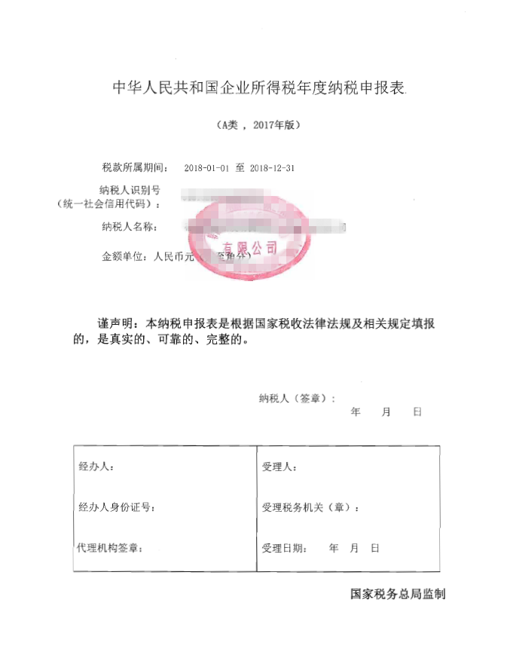

企业所得税年度纳税申报表填报表单
表单编号 | 表单名称
A000000 | 企业所得税年度纳税申报基础信息表
A100000 | 中华人民共和国企业所得税年度纳税申报表（A类）
A101010 | 一般企业收入明细表
A101020 | 金融企业收入明细表
A102010 | 一般企业成本支出明细表
A102020 | 金融企业支出明细表
A103000 | 事业单位、民间非营利组织收入、支出明细表
A104000 | 期间费用明细表
A105000 | 纳税调整项目明细表
A105010 | 视同销售和房地产开发企业特定业务纳税调整明细表
A105020 | 未按权责发生制确认收入纳税调整明细表
A105030 | 投资收益纳税调整明细表
A105040 | 专项用途财政性资金纳税调整明细表
A105050 | 职工薪酬支出及纳税调整明细表
A105060 | 广告费和业务宣传费跨年度纳税调整明细表
A105070 | 捐赠支出及纳税调整明细表
A105080 | 资产折旧、摊销及纳税调整明细表
A105090 | 资产损失税前扣除及纳税调整明细表
A105100 | 企业重组及递延纳税事项纳税调整明细表
A105110 | 政策性搬迁纳税调整明细表
A105120 | 特殊行业准备金及纳税调整明细表
A106000 | 企业所得税弥补亏损明细表
A107010 | 免税、减计收入及加计扣除优惠明细表
A107011 | 符合条件的居民企业之间的股息、红利等权益性投资收益优惠明细表
A107012 | 研发费用加计扣除优惠明细表
A107020 | 所得减免优惠明细表
A107030 | 抵扣应纳税所得额明细表
A107040 | 减免所得税优惠明细表
A107041 | 高新技术企业优惠情况及明细表
A107042 | 软件、集成电路企业优惠情况及明细表
A107050 | 税额抵免优惠明细表
A108000 | 境外所得税收抵免明细表
A108010 | 境外所得纳税调整后所得明细表
A108020 | 境外分支机构弥补亏损明细表
A108030 | 跨年度结转抵免境外所得税明细表
A109000 | 跨地区经营汇总纳税企业年度分摊企业所得税明细表
A109010 | 企业所得税汇总纳税分支机构所得税分配表
说明：企业应当根据实际情况选择需要填表的表单。

